# חלק ג׳ -פרויקט Web

## הסבר קצר

אתר CourseGrade , יהווה ממשק לחיפוש ואיתור קורסים אקדמיים והצגת מידע אודות ממוצע הציונים בקורס ומדדים שונים(מדד עומס ומדד קושי) אשר יסייעו למשתמש בבחירת הקורסים השונים באוניברסיטת בן גוריון.

כיום, סטודנט המעוניין להשיג מידע על קורס צריך לבקש מחבריו שלקחו את הקורס מידע לגביו, במידה ויש לו חברים כאלו כלל .דבר זה יוצר מצב של חוסר שיוון בו סטודנט המכיר יותר אנשים בוגרי הקורסים השונים ירכשו מידע מדויק יותר, שיעזור להם בקבלת החלטות טובות יותר. בעזרת פיתוח האתר CourseGrade פערים אלו יצטמצמו עד לא יתקיימו, ולכלל הסטודנטים יהיה מידע באשר הקורסים השונים.

## סדר פעולות באתר

**שלבי פעולה עד שלב ביצוע התחברות/יצירת משתמש:**

1. כניסה אל האתר .

2. יצירת משתמש/התחברות לאתר .

3. ניתן להיכנס לחלון האודות ולקבל מידע עבור אתר זה בכל שלב .

לאחר יצירת משתמש/התחברות המשתמש יכול לבצע מספר פעולות אשר ברצונו. הפעולות האפשריות הינן: חפש קורס ,חפש מורה ,חיפוש מומלצים ופעולות משתמש אותם יוכל לבצע -עדכון, מחיקה והתנתקות.

**פעולת - חפש קורס**

1 חיפוש קורס לפי המסננים אשר המשתמש בוחר. הסנן המינימלי אותו המשתמש חייב להזין הינו חיפוש לפי מחלקה לאחריו יהיה באפשרותו לחפש לפי מספר קורס או לבחור באופציית סינון מתקדם, שם יוכל לחפש קורסים מעל מדד קושי/עומס מוגדר.

2. לאחר בחירת המסננים המתאימים המשתמש יכול לבחור את הקורס בו הוא חפץ למצוא מידע עליו מתוך הרשימה המופיע בפניו.

3. לאחר בחירת קורס המשתמש יוכל לבחור את השנה והסמסטר בהם הוא מעוניין לראות פרטי הקורס ולאחר בחירותו יופיעו לפניו התפלגות הציונים מדדי הקושי ועומס בצרוה דינמית וגם ממוצע וסטיית תקן .

4. בשלב זה באפשרות המשתמש לכתוב ביקורת הכוללת מתן ציון אשר מעדכן את הציון של הקורס בזמן אמת .

5. בכל שלב מהשלבים המפורטים יש באפשרות המשתמש אופציה לחזור לחלון חיפוש קורס .

**פעולת – חפש מורה :**

1. באפשרות המשתמש להיכנס לחפש מורה ולחפש מורה על פי הסנן המינימלי שהינו המחלקה בה הוא מעוניין למצוא קורס . לאחר מכן יתעדכן למשתמש רשימת הקורסים הקיימים במאגר הנתונים הקיימים למחלקה והמשתמש יוכל לבצע חיפוש על קורס מסוים.
2. לאחר בחירת הסננים המשתמש ילחץ על חפש מורה ולאחריו יופיע בפניו רשימת המורים הרלוונטיים בהתאם לדרישות החיפוש שלו .
3. באפשרות המשתמש להירשם כמורה למערכת בה יצטרך למלא פרטים בדומה להרשמה למערכת רק בתופסת המחלקה אליה הוא שייך והקורס אותו הוא מלמד . לאחר ביצוע הרשמה ניתן לחזור על שלבים 1-2 בפעולה זאת ולחפש את המורה ולמצוא אותו בתוצאות החיפוש.

**פעולת - חפש מומלצים :**

1. המשתמש יבחר תחום עניין בו הוא מעוניין למצוא קורסים השייכים לתחום זה ולאחר בחירתו יופיעו לו 4 כרטיסיות שבהם מופיעות קורסים המתאימים לתחום העניין .

**פעולות משתמש :**

בעת לחיצה על שמו של המשתמש המופיע בסרגל הניווט יהיה באפשרותו

1. לעדכן פרטים – במידה והינו רוצה לעדכן את אחד או יותר מפרטיו
2. מחיקת המשתמש – במידה והמשתמש רוצה למחוק את החשבון שלו הוא יועבר למסך אישור בו יצטרך לוודא מחיקה ולאחר אישורה ימחק המשתמש מבסיס הנתונים
3. התנתקות ממערכת וחזרה למסך יצירת משתמש/התחברות.

## צילומי מסך :

**מסך הבית :**

מסך כניסה ,ממסך זה יוכל המשתמש לפנות למסך התחברות או למסך יצירת חשבון ,בנוסף באפשרותו לעבור למסך אודות שם יקבל את אודות CoursGrade



**מסך אודות :**

במסך זה יופיע מידע על אתר CourseGrade ועל מי אנחנו.

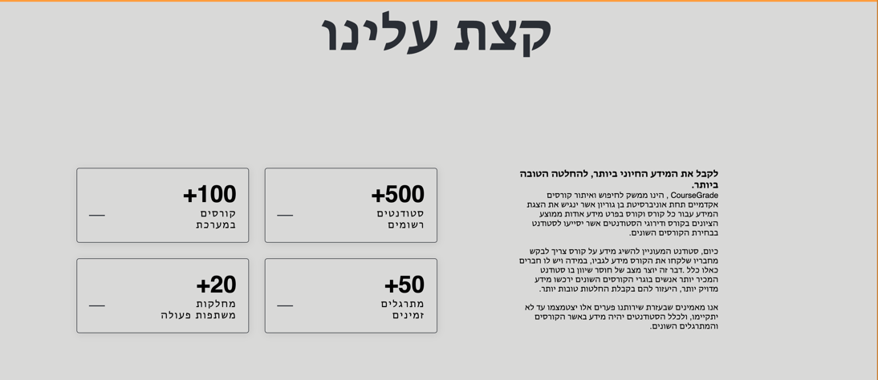

**מסך צור חשבון :**

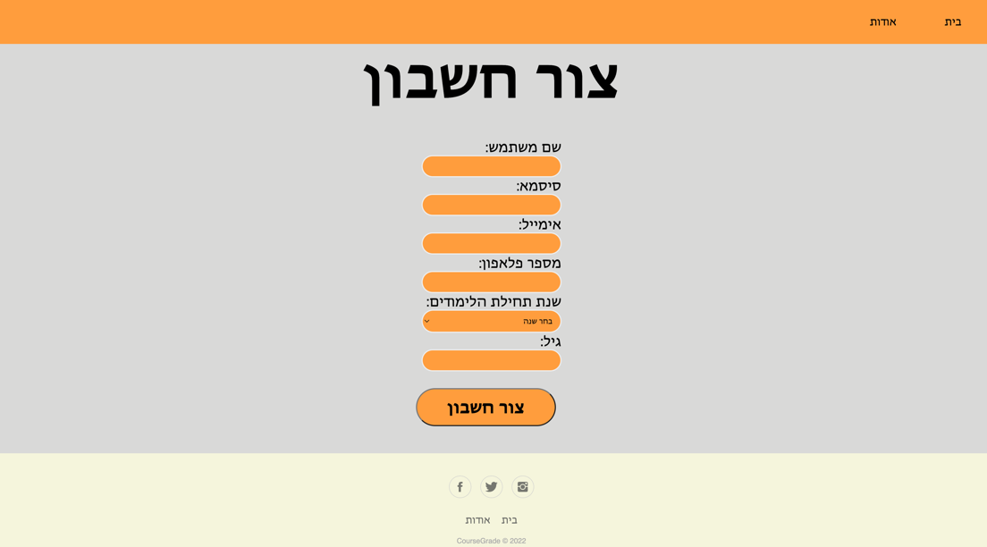במסך זה הגולש יוכל ליצור חשבון מתשמיש על ידי מילוי הפרטים כאשר שם המשתמש הינו המזהה היחודי של המשתמש . כמו כן על שם המשתמש להיות מעל 3 תווים , על הסיסמא להיות מעל 6 תווים , בעת הרשמה לאתר יוכלו להירשם רק עם מייל ארגוני של אוניברסיטת בן גוריון ומספר פלאפון ישראלי.

**מסך התחבר :**

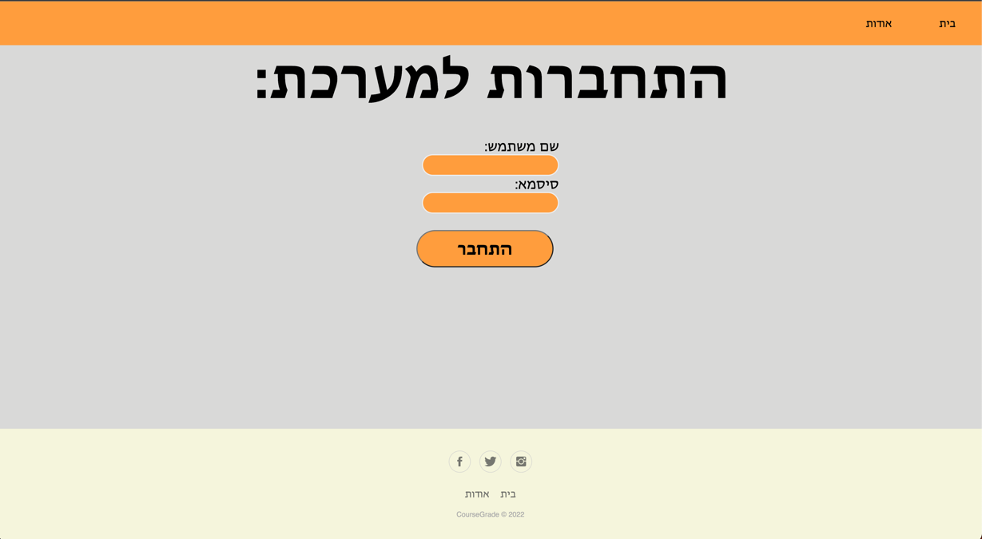במסך זה על המשתמש להתחבר לאתר על ידי הזנת פרטי המשתמש והסיסמא . המשתמש יקבל חווי עם הרשמה הצליחה או נכשלה .

**מסך חפש קורס :**

לאחר התחברות תקינה המשתמש יעבור למסך חפש קורס בו יוכל לחפש קורס לפי מספר אפשריות סינון אשר פורטו בסדר פעולות באתר .

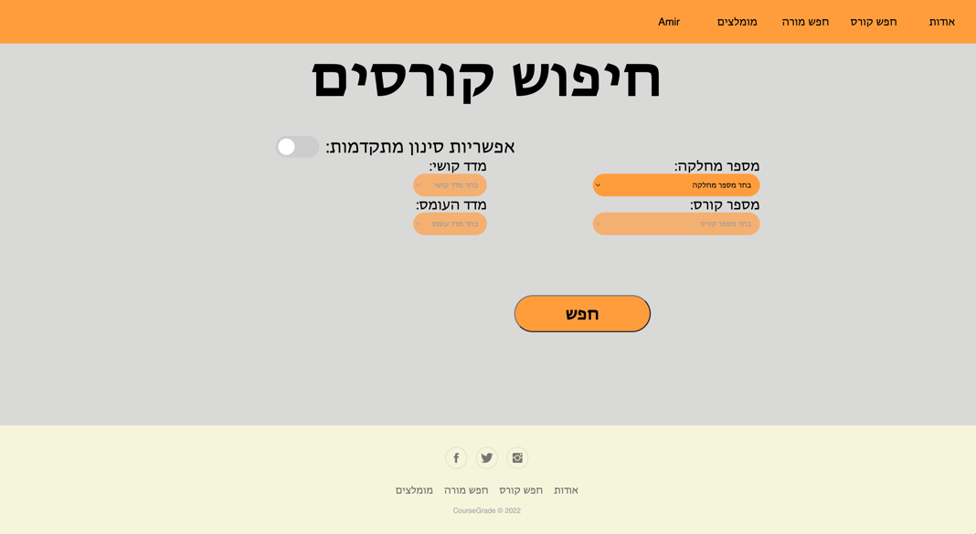נשים לב שכאשר המשתמש התחבר מופיע בסרגל הניווט שומו כמו בדוגמא זאת שמופיע השם Amir ומגוון הפעולות מוספות גם לסרגל ניווט וגם לפוטור.

**מסך תוצאות חיפוש :**

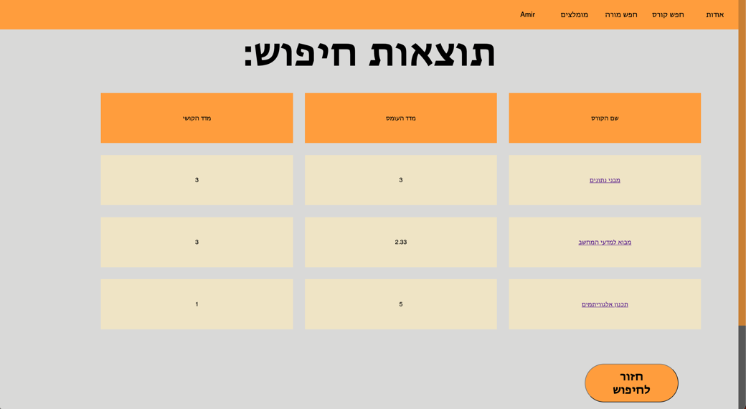במסך זה יוצגו תוצאות החיפוש של הקורסים השונים בהתאם לאפשריות הסינון שהוצגו במסך הקודם . כאשר לוחצים על שם הקורס מופנים למסך הבא.

**מסך פרטי קורס :**

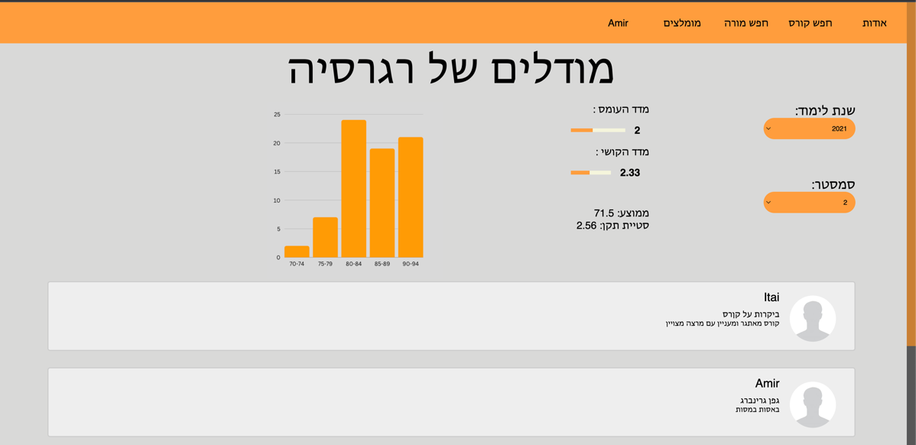במסך זה יופיעו פרטי הקורס כאשר על המשתמש להכניס כקלט את שנת הלימודים והסמסטר המבוקשים לאחריו יופיעו למשתמש תוצאות המדדים השונים ,ממוצע וסטיית תקן וכן גרף התפלגות הקורס .

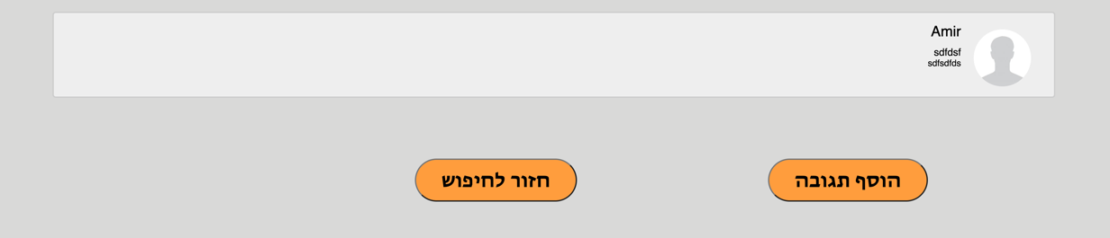בנוסף המשתמש יוכל להוסיף תגובה אשר יוביל אותו למסך הוסף תגובה :

**מסך הוסף תגובה :**

במסך זה השתמש יוכל להזין פרטי תגובה הכוללים כותרת ,מדד העומס ,מדד הקושי ותוכן התגובה . לאחר ביצוע שלח תגובת המשתמש תוסף לתגובות הקורס ומדדי הקורס ישוקללו מחדש בזמן אמת בהתאם לתוכן התגובה .

**מסך חיפוש מורה :**

במסך חיפוש מורה ניתנת למשתמש אפשרות לחפש מורה באמצעות סננים דומים לאלו שקיימים בחיפוש קורס . לאחר בחירת הסננים ולחיצת ״חפש מורה ״ יופיע רשימת המורים הרלוונטיים לפי בקשת החיפוש .

בנוסף במידה ומשתמש רוצה להירשם כמורה הוא יובל למסך הירשם כמורה .

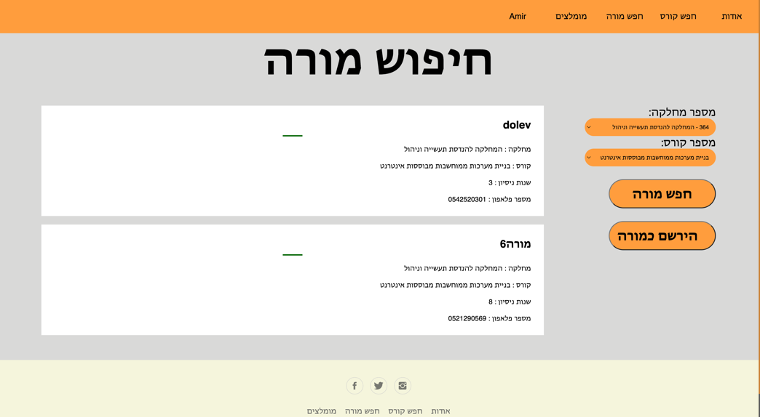

**מסך הירשם כמורה :**

במסך הירשם כמורה ניתן לבצע הרשמה למורה בצורה דומה להירשמות לאתר אך בנוסף לכך עליו לבחור את מספר המחלקה אליו הוא שייך ואת הקורס אותו הוא מלמד . לאחר לחיצה על ״צור חשבון ״ המשתמש יופנה למסך ״חפש מורה ״ שם יוכל למצוא את עצמו באתר בהתאם לפרטים אותו מילא .

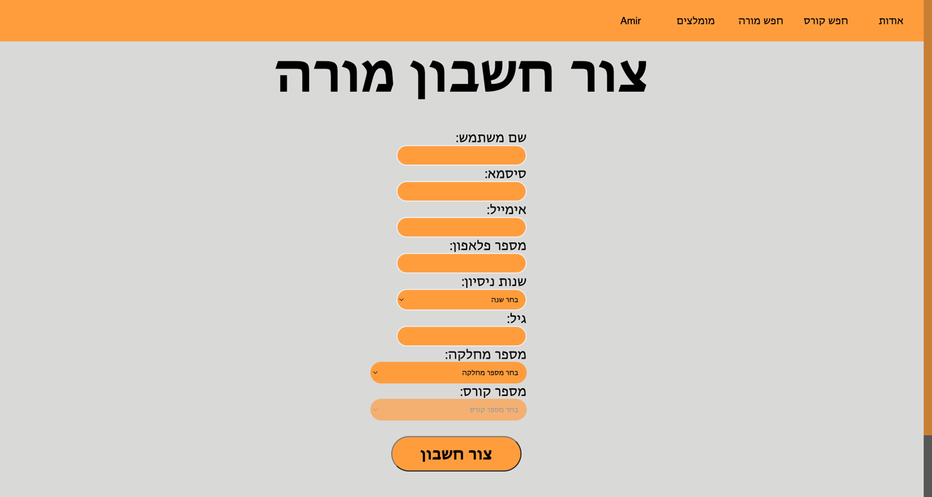

**מסך מומלצים :**

המשתמש יבחר תחום עניין בו הוא מעוניין למצוא קורסים השייכים לתחום זה ולאחר בחירתו יופיעו לו 4 כרטיסיות שבהם מופיעות קורסים המתאימים לתחום העניין .

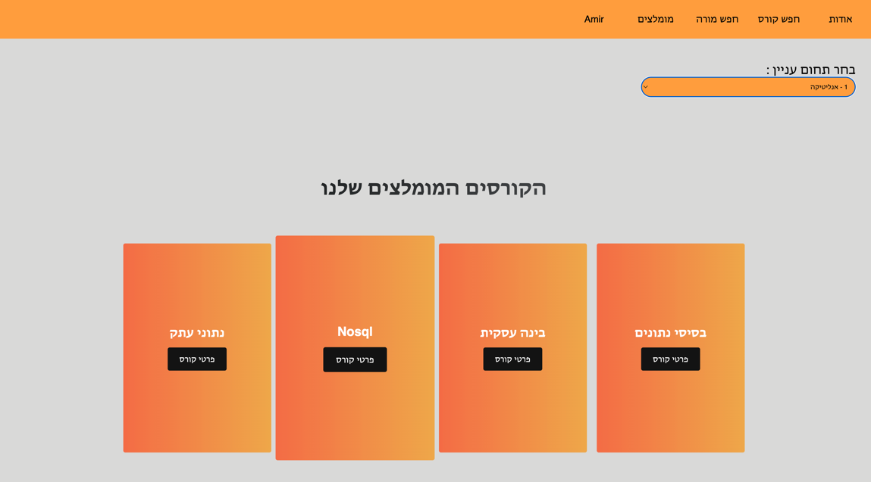

**פעולות משתמש :**

בסרגל הניווט בעת לחיצה על שם המשתמש ייגלל מטה המסך הבא בוא אפשר לבחור בכל אחת האפוציות הבאות :

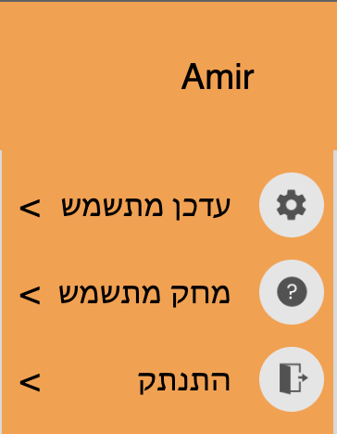

**מסך עדכון חשבון** :

במסך זה יוכל המשתמש לעדכן את פרטי החשבון שלו והם יעודכנו במערכת

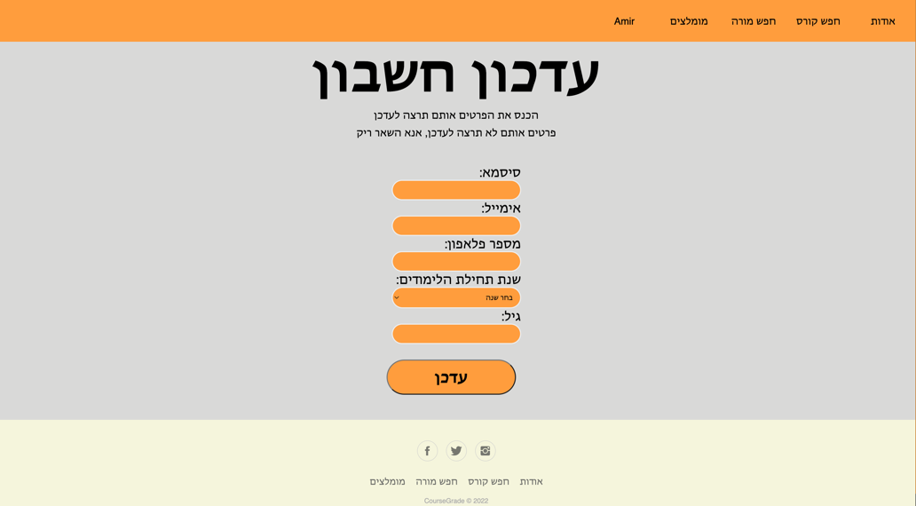

**מסך מחיקת משתמש :**

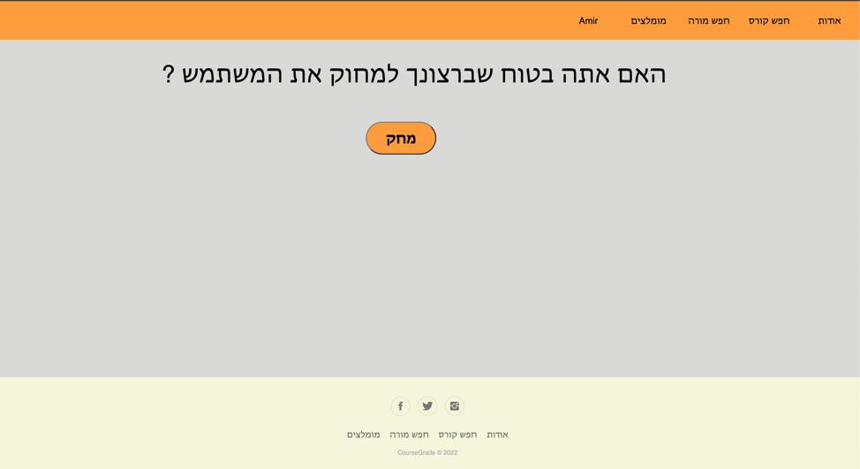בעת לחיצה על מחיקת משתמש יופיע בפני המשתמש מסך אשר בו יצטרך לאשר את פעולת המחיקה לאחריה יופנה המשתמש לאתר הבית וחשבונו ימחק .